四川中衡检测技术有限公司
报告书信息网上公示内容填报表 ZLJL/43-01
报告书名称 | 中冶交投善筑成都装配式建筑科技发展有限公司现状评价
用人单位名称 | 中冶交投善筑成都装配式建筑科技发展有限公司 |  |  | 联系人 |  | 王老师
用人单位地址 | 四川成都简阳市简城街道龙垭村（简阳城南工业园）
技术服务项目组成员 | 林瑞英、毕戎、何东
现场调查人员 | 林瑞英、何东 | 现场调查时间及照片 | 2021.1.26 |  | 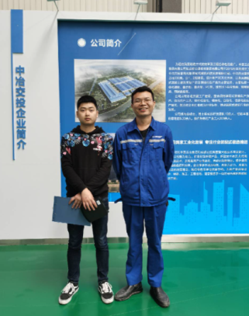
现场采样人员 | 曾涛、叶晨文 | 现场采样时间及照片 | 2021.3.15-2021.3.17 |  | 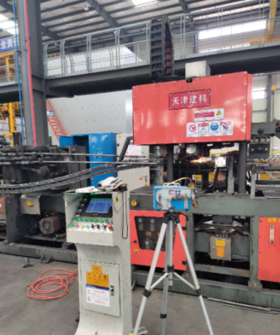
现场检测人员 | 何小凤、任燕玲 | 现场检测时间及照片 | 2021.03.18-2021.3.22
用人单位陪同人员 | 王老师

